
EDIÇAO 01/01 – JANEIRO/2023




CAÇA-PALAVRAS

As palavras estão na horizontal, vertical e diafonal

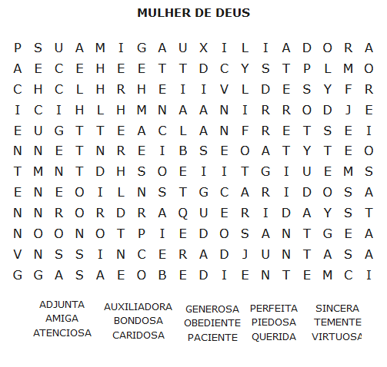





28


Qual o valor do ?
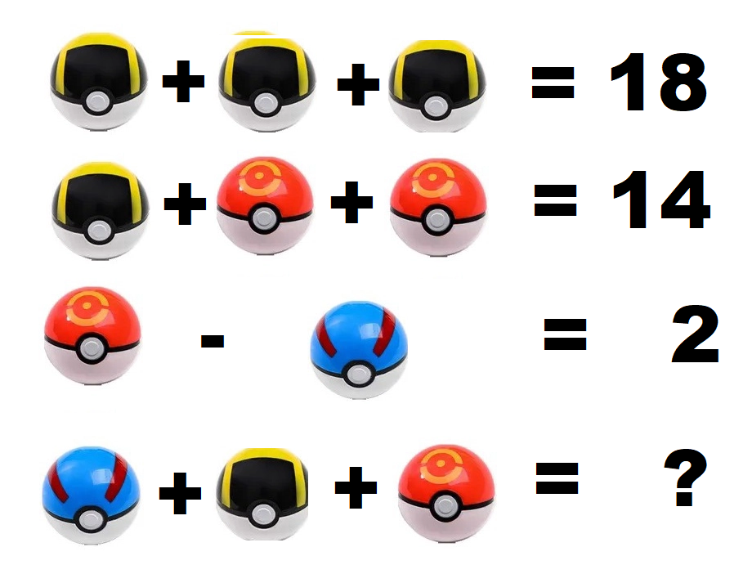

POUSADA AEROPORTO
Rodovia Br 343, n° 4289
Parnaíba – Pi
CEP 64208 335 – Brasil

O MELHOR É O ATENDIMENTO


Curso totalmente gratuito, entre no ste: www.fefirme.com.br e baixe grátis as revistas na aba “Artes Diversas”. Boa Sorte!!!
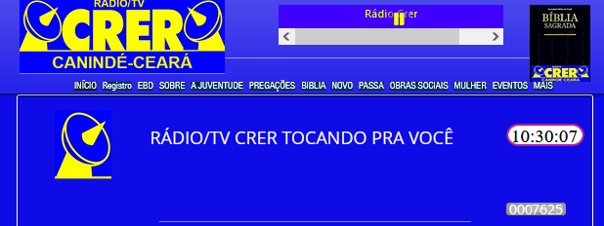
Você tambem pode ser sócio da Radio Crer, é gratuito, entre em REGISTRO e ganhe muitos prêmios

2
2727

QUEM FOI EVA NA BÍBLIA
Uma das personagens mais importantes da bíblia, sem dúvida é EVA, os motivos são óbvios, ela é conhecida em algumas religiões como MÃE DE TODOS. Separamos as melhores A primeira vez que encontramos o nome EVA na bíblia é Gênesis 3:15, vou deixar o versículo em hebraico para vocês conhecerem.
O nome de Eva em hebraico é CHAVAH חַוָּה – Iremos fazer uma exegese agora desta palavra, peço que preste muita atenção.
O nome de Eva em hebraico também pode ser – Hawwah, que também pode significar: doador de vida.

QUANTOS FILHOS EVA TEVE
A história de Eva diz que ela teve pelo menos 3 filhos que a bíblia menciona os nomes, são eles: Abel, Caim e Sete e outros que a bíblia não menciona os nomes – Gn 5:3.
Segundo a tradição judaica, fontes extras bíblicos, foram 60 filhos no total – 27 mulheres e 33 homens.
Na crença judaica tradicional, Adão e Eva estão enterrados na caverna de Maquepelá, em Hebrom.
Essas são algumas das informações sobre os filhos de Adão e Eva.

QUEM FOI EVA NA BÍBLIA – A HISTÓRIA DE EVA
A bíblia não menciona muitos detalhe sobre a vida de Eva, desta forma fica um pouco complicado trazer com exatidão a bibliografia desta personagem tão importante.
A bíblia menciona que Eva foi a primeira Esposa de Adão e a Primeira Mulher ser criada.
Eva é mencionada pelo menos duas vezes no antigo testamento (Gn 3:20; 4:1) e a palavra mais usada para se referir a ela é “mulher”.
Após o nascimento de Sete, existem apenas meras referências sobre ela na Bíblia. No Novo Testamento ela é citada por Paulo em 2 Coríntios 11:3 e 1 Timóteo 2:13.
Eva foi a primeira pessoa a ser tentada pela serpente, Deus disse para não comer do fruto da arvore do bem e do mal, e Eva acabou sendo enganada pela serpente e comendo deste fruto. Isso fez com que Adão e Eva fossem expulsos do paraíso, isto é – Jardim do Éden.
Esse ato de desobediência de Eva fez com que o pecado entrasse no mundo, por causa da desobediência daquele primeiro casal, toda a humanidade foi lançada num estado de rebelião e desobediência contra Deus. Vamos analisar outros fatos sobre Eva,

209
 | 1 | 2 | 3 | 4 | 5 | 6 | 7 | 8 | 9 | 10
1
2
3
4
5
6
7

Horizontais: 1 Recibo, cheque - Tranquilo; 2 - Quere bem - Passar areia; 3 - - Coisa nenhuma - Perto da noite; 4 – Departamento Internacional Escolar – Bahia - Driving Under the Influence 5 - Índole, espirito - Querido; 6 - Saúvas; 7 Doido- - Liquido Imunizador. Verticais: - 1 - Bárbaro (fig) ; 2 - Acalmar; 3 - Encosta; 4 - Período - Deus fenício; 5 - Pintor francês (1744 -1826) 6 - Procura; 7 -Altar de sacrifícios - Comissão de Imposto Sindical; - 8 - Parvo (fig) ; 9 - Sazonar; 10 - Areento.

26
3

AS CONSEQUÊNCIAS DO PECADO DE EVA E ADÃO
Por causa do pecado de Eva, ela ficou com uma consequência, que foi a dor ao dar a luz. Aqui entra um outro problema que falaremos em outro estudo, se ela começou “ter dores” para dar a luz, quer dizer que ela já dava a luz antes? – COMENTE QUE VOCÊ ACHA. Lembrando que falaremos sobre isso em outro estudo.
Devido ao pecado de Adão e Eva, ficaram muitas consequências, vou listar algumas:
- A serpente passa a andar sobre seu ventre e se torna a mais maldita dentre todos os animais do campo e feras (Gênesis 3.14);
- À mulher foi multiplicada grandemente a dor do parto (Gênesis 3.16);
- Ao homem foi incumbida a responsabilidade de lavrar a terra para obter alimentos, com dores comerás dela todos os dias, e, no suor do seu rosto, conquistar o alimento (Gênesis 3.17,19);
- O homem dominará a mulher (Gênesis 2:16);
- A terra passou a ser maldita, e produziu espinhos e cardos (Gênesis 3.17,18);
- Adão e Eva são expulsos do Paraíso para lavrar a terra (Gns 3.23);
- Querubins e uma espada inflamada foram postos no Oriente do Éden para guardar o caminho da árvore da vida (Gênesis 3.24);
- O pecado entrou no mundo (Romanos 5:12);
- A morte entrou no mundo (Romanos 5:12).
Essas foram algumas das consequências do Pecado de Eva e Adão para a humanidade.

A QUEDA DE EVA E ADÃO
O primeiro casal que habitaram no jardim do Éden foi Eva e Adão e eles foram os primeiros a cometem pecado contra o Senhor, Deus disse para não comer do fruto da árvore do conhecimento do bem e do mal – Gn 2:17.
E infelizmente, Eva acabou sendo enganada pela serpente e comeu do fruto da árvore.
E, vendo a mulher que aquele árvore era boa parte se comer, e agradável aos olhos, e árvore desejável para dar entendimento, tomou do seu FRUTO, e comeu, e deu também a seu marido, e ele comeu com ela – Gn 3:6.
Depois da queda da mulher, ela logo foi expulsa do paraíso junto com Adão.


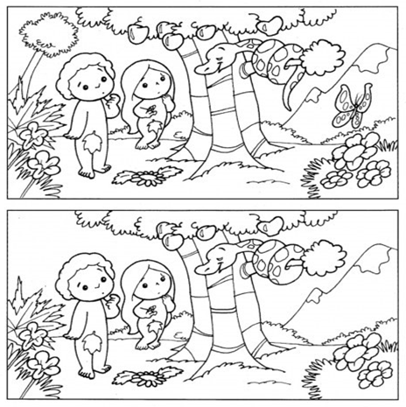

4
25

A EXPULSÃO DE EVA E ADÃO DO PARAÍSO
Logo após Eva e Adão pecarem, eles foram expulso do paraíso (Jardim do Éden), e Deus colocou querubins como guarda do Éden para não entrarem mais.
E, havendo lançado fora o homem pôs querubins ao oriente do jardim do Éden e uma espada inflamada que andava ao redor, para guardar o caminho da árvore da Vida. – Gn 3:24.
Aqui fica algumas características muito importantes que você precisa ENTENDER.

POR QUE DEUS EXPULSO ELES DO JARDIM DO ÉDEN DEPOIS QUE PECARAM
O motivo de Deus ter expulsado eles foi justamente para que eles NÃO COMESSEM DO FRUTO da ÁRVORE DA VIDA e não vivessem eternamente, observe o texto:
Então, disse o Senhor Deus: Eis que o homem é como um de nós, sabendo o bem e o mal; ora, pois para que não estenda a sua mão, e tome também da árvore da vida, e coma, e viva ETERNAMENTE – Gn: 3:22
para não comerem do fruto da árvore da vida e viverem eternamente.

CARACTERÍSTICAS DE EVA E ADÃO
Agora vou citar algumas características muito importantes sobre Adão e Eva, preste muita atenção:
1 – Deus chamou eva de Ezer עֵזֶר (ajudadora – adjutora) Gn 2:18
2 – E Adão chamo a mulher de ishah אִשָּׁה (varoa, mulher) – Gn 2:23
3 – Depois que Eva pecou, Adão começou chamar ela de Eva, que é “vivente – vida” – Gn 3:15

DUAS COISAS QUE A MULHER TRAZ PARA VIDA DO HOMEM
Existem pelo menos duas coisas que a mulher traz para vida do homem – inclusive Eva trouxe para Adão, são elas:
1 – Vida – A primeira coisa que a mulher traz quando entra na vida de um homem é VIDA, pois ela tem capacidade de multiplicar e trazer alegria para casa (que é filhos)
2 – Auxilio – E a segunda coisa que a mulher traz para vida do homem é AUXÍLIO – ajuda.
Sem dúvida esses dois itens são de extrema importante para vida do homem, apenas a mulher pode trazer esses dois benefícios.

208
 | 1 | 2 | 3 | 4 | 5 | 6 | 7 | 8 | 9
1
2
3
4
5
6
7
8
9

Horizontais: 1 - Emissora Evangeliza (ver imagem); 2 - Onde - Sergipe; 3 - Consoantes de Tipo - Padrão Social; 4 - Imprensa Latina - Apartamento/ 5 - Que recebeu permissão (14:10); 6 - reza (Ml 2:17) -- Formula infantil sa Nestle. 7 - Graça divina (1 Co 15:10); 8 - Território - Parte final inferior dos membro; 9 - Sobressair ((Tm 6:1); Verticais: - 1 -Corrigir (2 Tm 3:16); 2 - Completa (1 Co 16:9) - Plante; 3 - Impressões produzidas no olho pela luz (Ez 17:3); 4 - Marido de Bate-Seba (2 Sm 11:15); 5 - Peles de Carneiro (Jz 6:37); 6 - Doença (1 Ts 5:15)/ 7 - A Mae do profeta Samuel (1 Sm 1:2); 8 - arma branca de lâmina comprida (Ez 5:2) - Utensílios de Construção; 9 - Replicar (1 Pd 3:15);

5
24

DESCUBRA

RESPONDA CORRETAMENTE O DIAGRAMA ABAIXO E VEJA O NOME OCULTO NOS QUADRINHOS EM AMARELO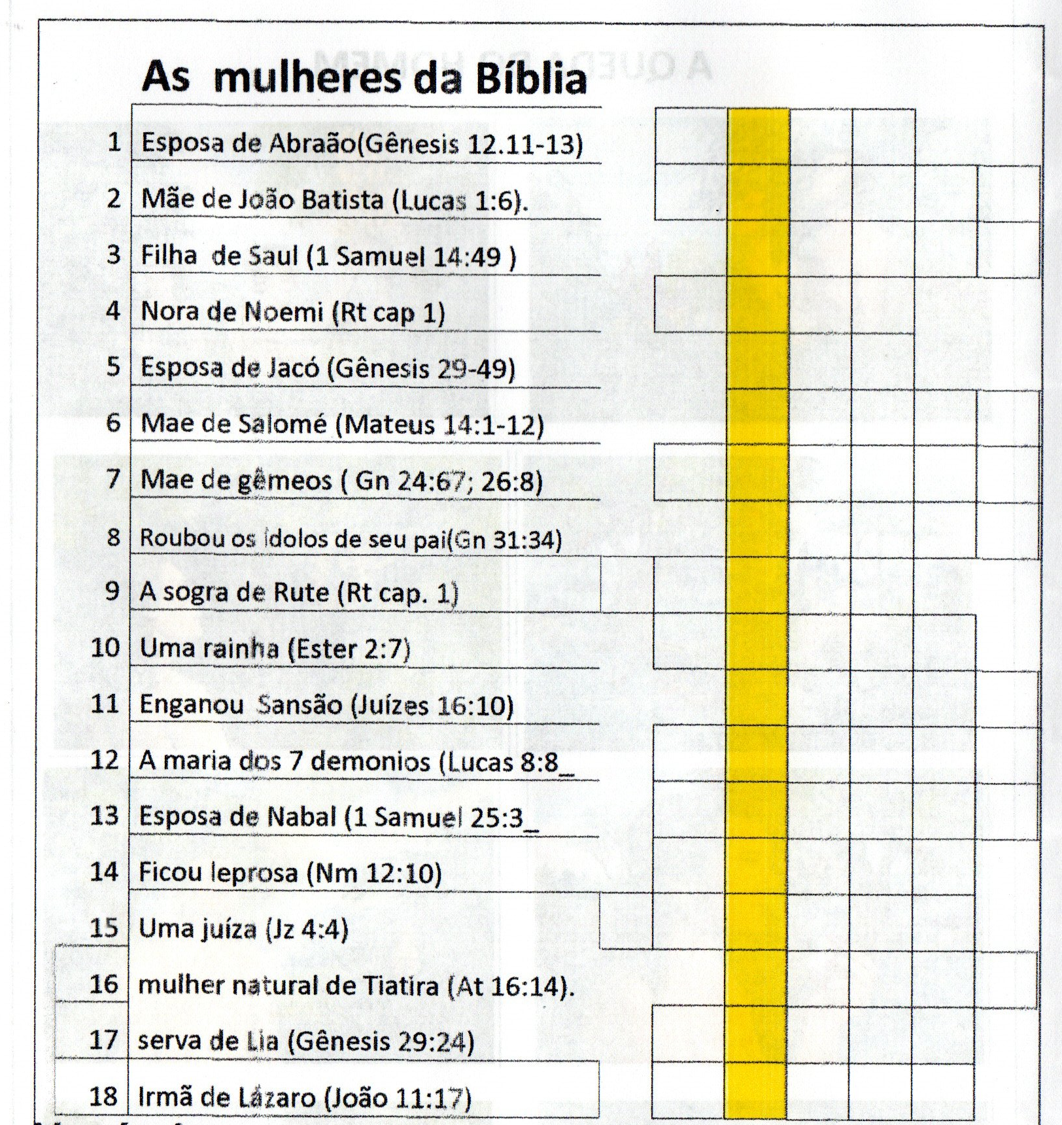

A QUEDA DO HOMEM
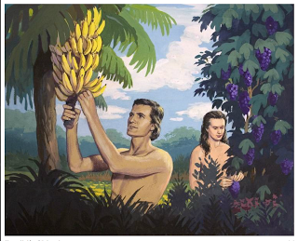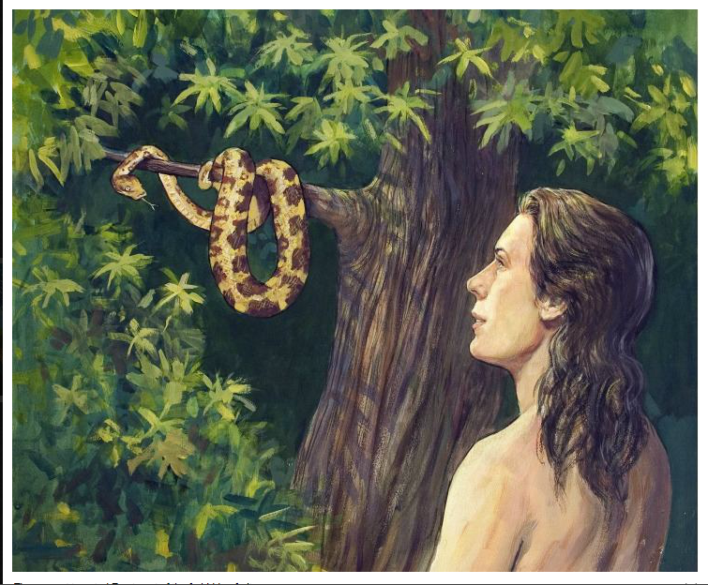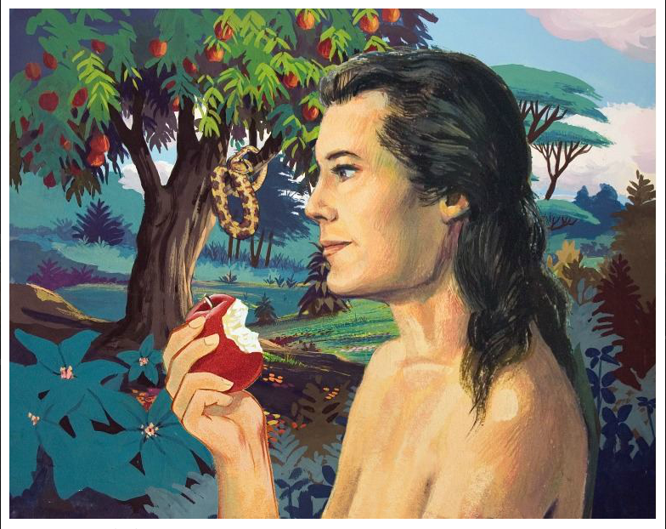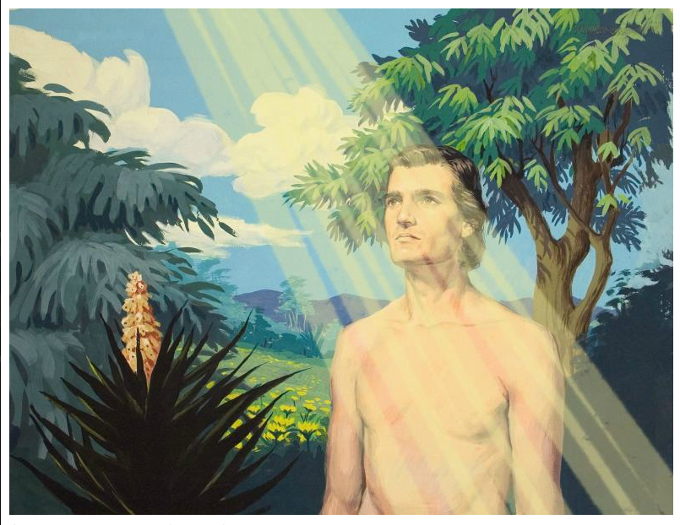
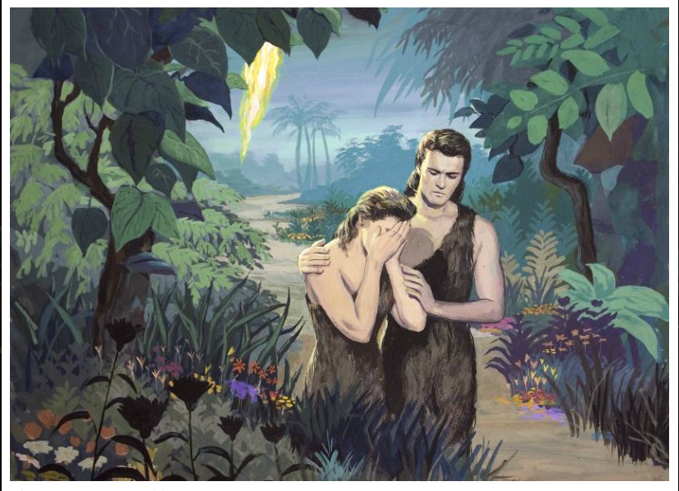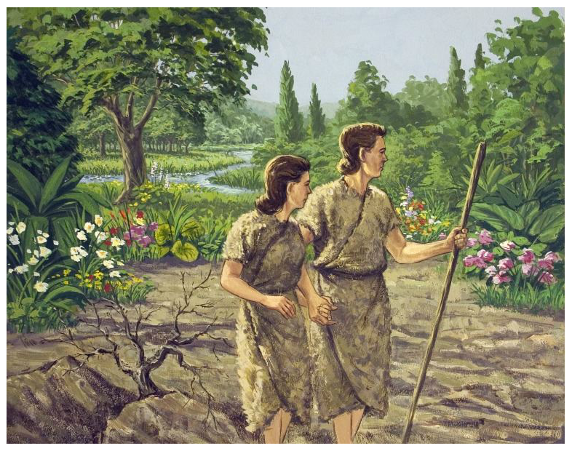

23
6
Silábica
 | 1 | 2 | 3 | 4 | 5
1
2
3
4
5
6
7

Porque Deus tanto amou o mundo que deu o seu Filho Unigênito, para que todo o que nele crer não pereça, mas tenha a vida eterna. - João 3:16
FORMAR PALAVRAS
Veja quais as palavras voce pode formar com as letras abaixo, só valem palavras com quatro ou mais letras, Boa Sorte!

S E R M U L E H
MULHER


Horizontais: 1 Torna-lo sem credito (Nm 14:36); 2 - Uma bola enorme - Roda (Pv 26:14); 3 - Infusão das folhas - cansaço; 4 - Ato de gamar; 5 - Acariciar (Ez 23:2) - Oposto ao bem (1 Ts 5:15); 6 - lavagem do corpo com finalidade higiênica (Lv 14:8) - Destilar das nuvens (Zc 10:1); 7 - Panca com os cotovelos; Verticais: 1 - Zomba - nome popular de uma ave; 2 - sala grande - Um dos alimentos de João Batista (Jl 2:25); 3 - Acredita (Jo 6:47) - Abalar (Is 3:15) - Enxerga (Jr 25:18); 4 - Ato de digitar - Grosseiro, obsceno; 5 - Rede de pescar - Maligna (2 Cr 24:7)

22
7
8

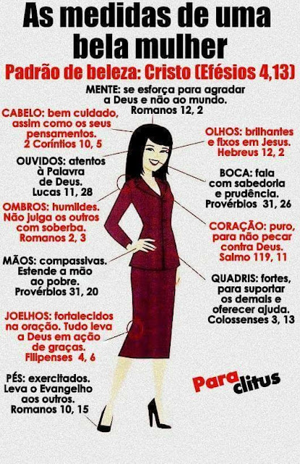
21

Leve a mulher para a boutique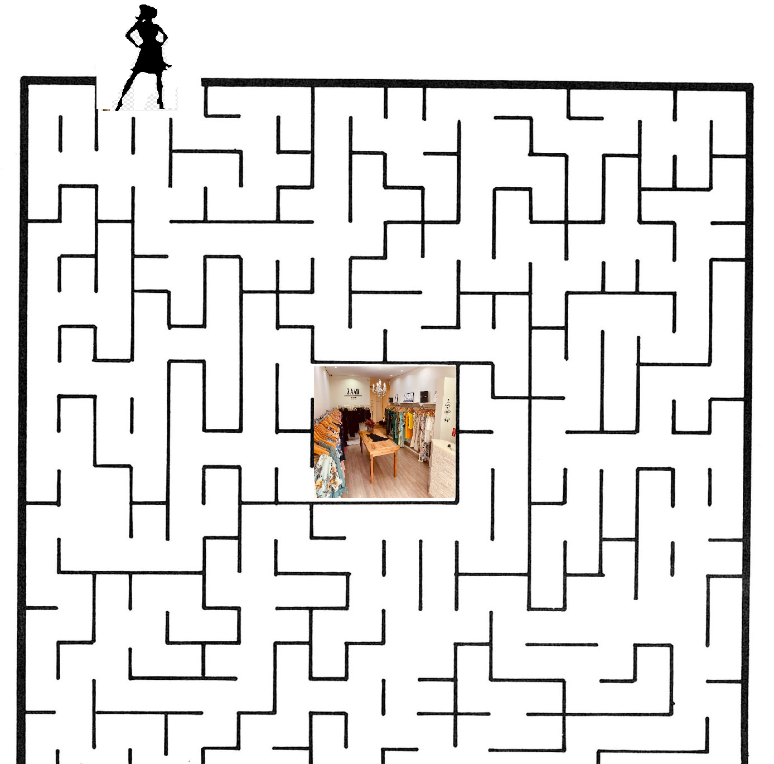
Substituir as casas em branco por algarismos e fazer, sucessivamente, as operações de modo a obter nas linhas horizontais e verticais os resultados indicados.

AdryOtica
Fone: (85) 3343 0460
CANINDÉ CEARÁ

20

Os NÙMEROS ÚNICOS é um jogo de raciciocini e lógica. O Objetivo do jogo é completar os quadrados utilando números de 1 a 9 . Para completa-lo basta seguir a seguinte regra^ Não pode haver números repetidos na mesma linha horizontal e vertica , assim como nos quadrados delimitado pela a linha em negrito.
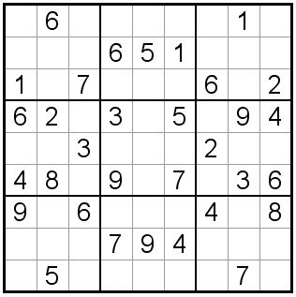

“Busquem, pois, em primeiro lugar o Reino de Deus e a sua justiça, e todas essas coisas lhes serão acrescentadas.”
- Mateus 6:33
9


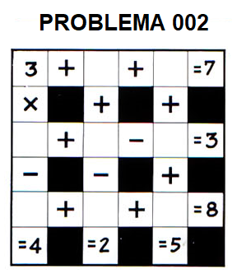
Saude da mulher

Os 6 principais cuidados para a saúde da mulher
Cada mulher tem necessidades específicas quanto à atenção com a saúde e o bem-estar. No entanto, algumas recomendações gerais são importantes para melhorar a qualidade de vida e aumentar a segurança. Na sequência, confira quais são 7 cuidados especiais referentes à saúde da mulher.

1. Tenha uma alimentação saudável
Embora seja uma recomendação universal, a alimentação saudável é parte fundamental da saúde feminina. Como as mulheres têm maior tendência para acumular gordura em certas partes do corpo, o cuidado com o cardápio diário faz a diferença para controlar níveis relevantes — como os números referentes ao colesterol.

2. Pratique atividades físicas
Também é importante cuidar do seu bem-estar físico. Por isso, praticar atividades e exercícios é uma excelente medida. Não é preciso viver na academia, mas a recomendação da Organização Mundial de Saúde (OMS) é praticar 30 minutos diários de atividade moderada, por 5 vezes na semana. Dessa maneira, você foge do sedentarismo e deixa o corpo mais saudável.

3. Realize exames periodicamente
Fazer um check-up é indispensável para diagnosticar doenças de forma precoce e receber as orientações corretas. Ao menos uma vez por ano, é preciso realizar exames importantes, como a mamografia ou o papanicolau. A frequência pode ser menor, dependendo da idade, do histórico familiar e de outros fatores de risco. Converse com o profissional!

4. Visite o médico com frequência
As visitas ao médico especializado na saúde da mulher não devem acontecer apenas para a realização de exames. Se notar qualquer sintoma ou desconforto, é preciso procurar um especialista para receber o diagnóstico e o tratamento adequados. Também é importante conversar com especialistas para definir métodos de contracepção ou tirar dúvidas sobre o próprio corpo, por exemplo.

5. Dê atenção à saúde mental
A saúde da mulher não é representada apenas pela parte física. Também é necessário cuidar da saúde mental, especialmente diante de problemas psicológicos. Quadros como depressão, ansiedade e estresse têm que ser tratados corretamente para garantir bem-estar no cotidiano.

6. Cuide da higiene íntima
Dar atenção à sua região íntima é indispensável para evitar infecções comuns, como a candidíase. É crucial usar apenas produtos recomendados para a área (e pelo médico), além de evitar uma limpeza agressiva. Também é importante ter cuidado com alguns hábitos, como não usar roupas muito apertadas, não ficar com a roupa íntima ou biquíni molhado um longo tempo e não compartilhar certos objetos pessoais.
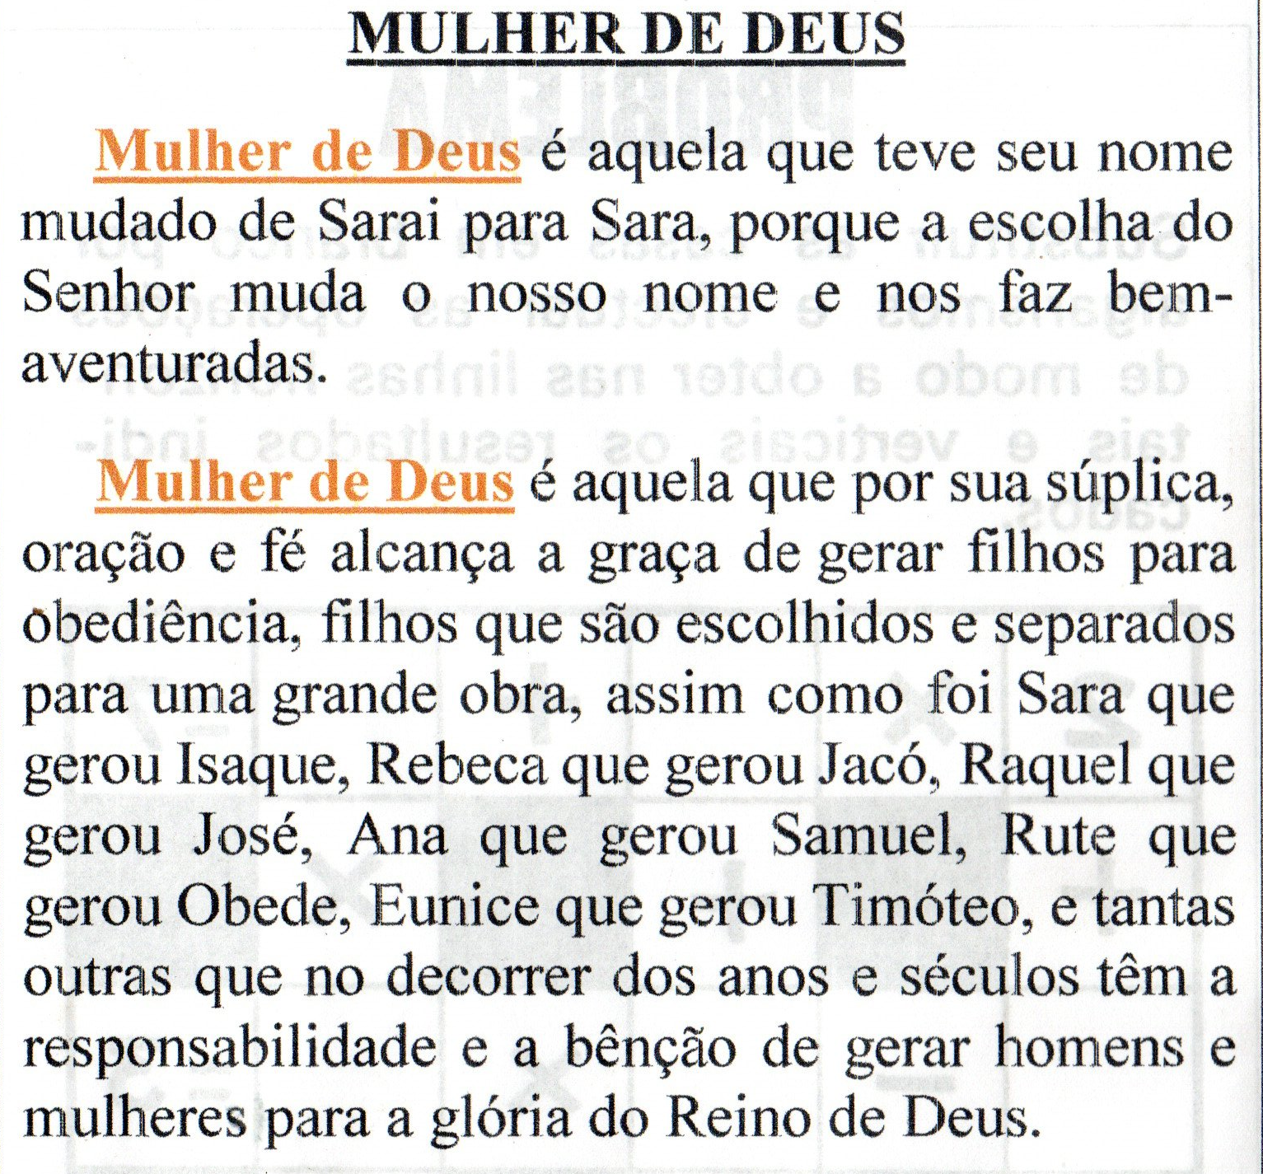
10
19
Horizontais: 1 fingido (1 pD 1:22); 2 - Freira - O escol; 3 Ave colorida - Lado do fio dos objetos cortantes; 4 - aquele que não faz parte do clero — Despedida (At 13:43); 5 - que está perto Indica o tempo afastado do momento - - à pessoa com quem se fala; 7 Núcleo de Reparação Automotiva de Concessionarias - Plantas Alimentícias não Convencionais; 8 Cortar o pelo de animais — Marcai; 9 — Corpo celeste (Dt 17:3)— Oliveira; 10 Verdadeiros (Ap 19:2)— Que escorrega 11 — Eventual ( Lc 20:200l; Verticais: 1 — Sobressair; 2 —tempo (PI) — Relativo à rosa, 3 -Zangai -Videogame; 4 - Sujo — Doença do dente; 5 — Uma província da Argélia — Flor; 7 - ato ou efeito de regar - Chão, terra (Gn 13:15); - 8 -Engana (Jr 9:5) - Tirar a pele— 9— Clubes de futebol — Prova ; IO Incrédulos, — Embarcação; 11 imprescindível

ESCONDIDINHAS

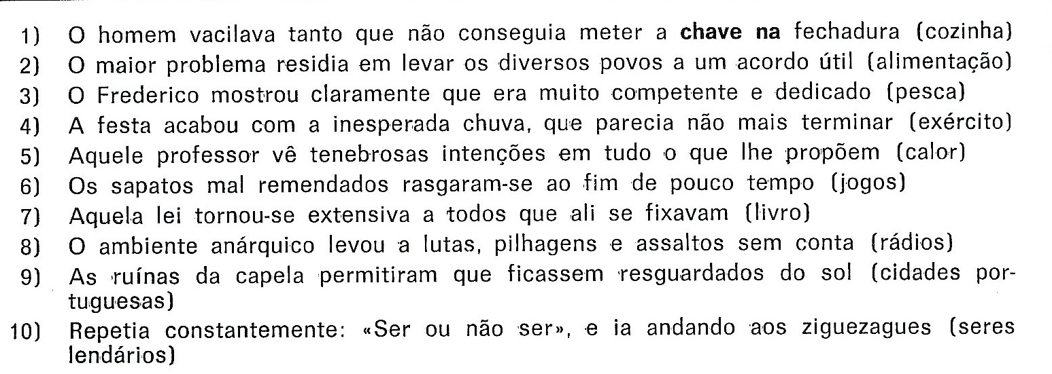
POUSADA AEROPORTO
Rodovia Br 343, n° 4289
Parnaíba – Pi
CEP 64208 335 – Brasil

O MELHOR É O ATENDIMENTO

Atenção !!! Todas as respostas de nossos passatempos você consegue mandando um email no site www.fefirme.com.br e mandaremos exclusivamente para o solicitante.

Procurar, nas sequencias das letras que formam as palavras e as frases, uma palavra que está relacionada com os campos de atividade, locais ou assuntos indicados entre parênteses diante de cada frase. A primeira já decifrada (CHAVENA)

11
184
207
 | 1 | 2 | 3 | 4 | 5 | 6 | 7 | 8 | 9 | 10 | 11
1
2
3
4
5
6
7
8
9
10
11



Receita de torta-mousse de limão deliciosa

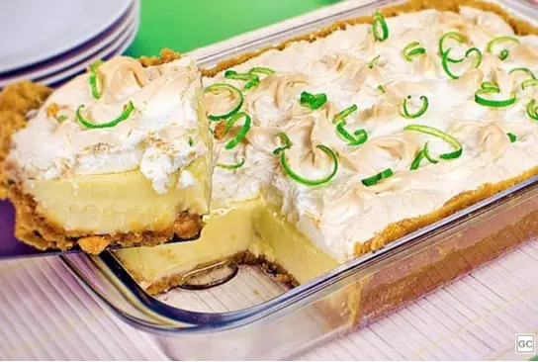

ingredientes da torta-mousse de limão
- 1 pacote de biscoito maisena triturado (200g)
- 1 clara
- 3 colheres (sopa) de manteiga
- Raspas de casca de limão para decorar

Recheio
- 2 latas de leite condensado
- 1 xícara (chá) de suco de limão
- 1 caixa de creme de leite (200g)
- Raspas de casca de 1 limão

Cobertura
- 2 claras
- 3 colheres (sopa) de açúcar

Modo de preparo
Triture o biscoito no liquidificador, despeje em uma tigela e misture com a clara e a manteiga até formar uma farofa úmida. Forre um refratário médio e leve ao forno médio, preaquecido, por 5 minutos. Retire e reserve. Bata os ingredientes do recheio no liquidificador até ficar homogêneo, espalhe sobre a massa e reserve. Na batedeira, bata as claras com o açúcar até ficar em ponto de suspiro. Espalhe sobre a torta de forma decorativa, fazendo picos. Leve ao forno alto, preaquecido, por 10 minutos com a porta semiaberta. Deixe esfriar, decore com raspas de limão e leve à geladeira por 1 hora antes de servir.

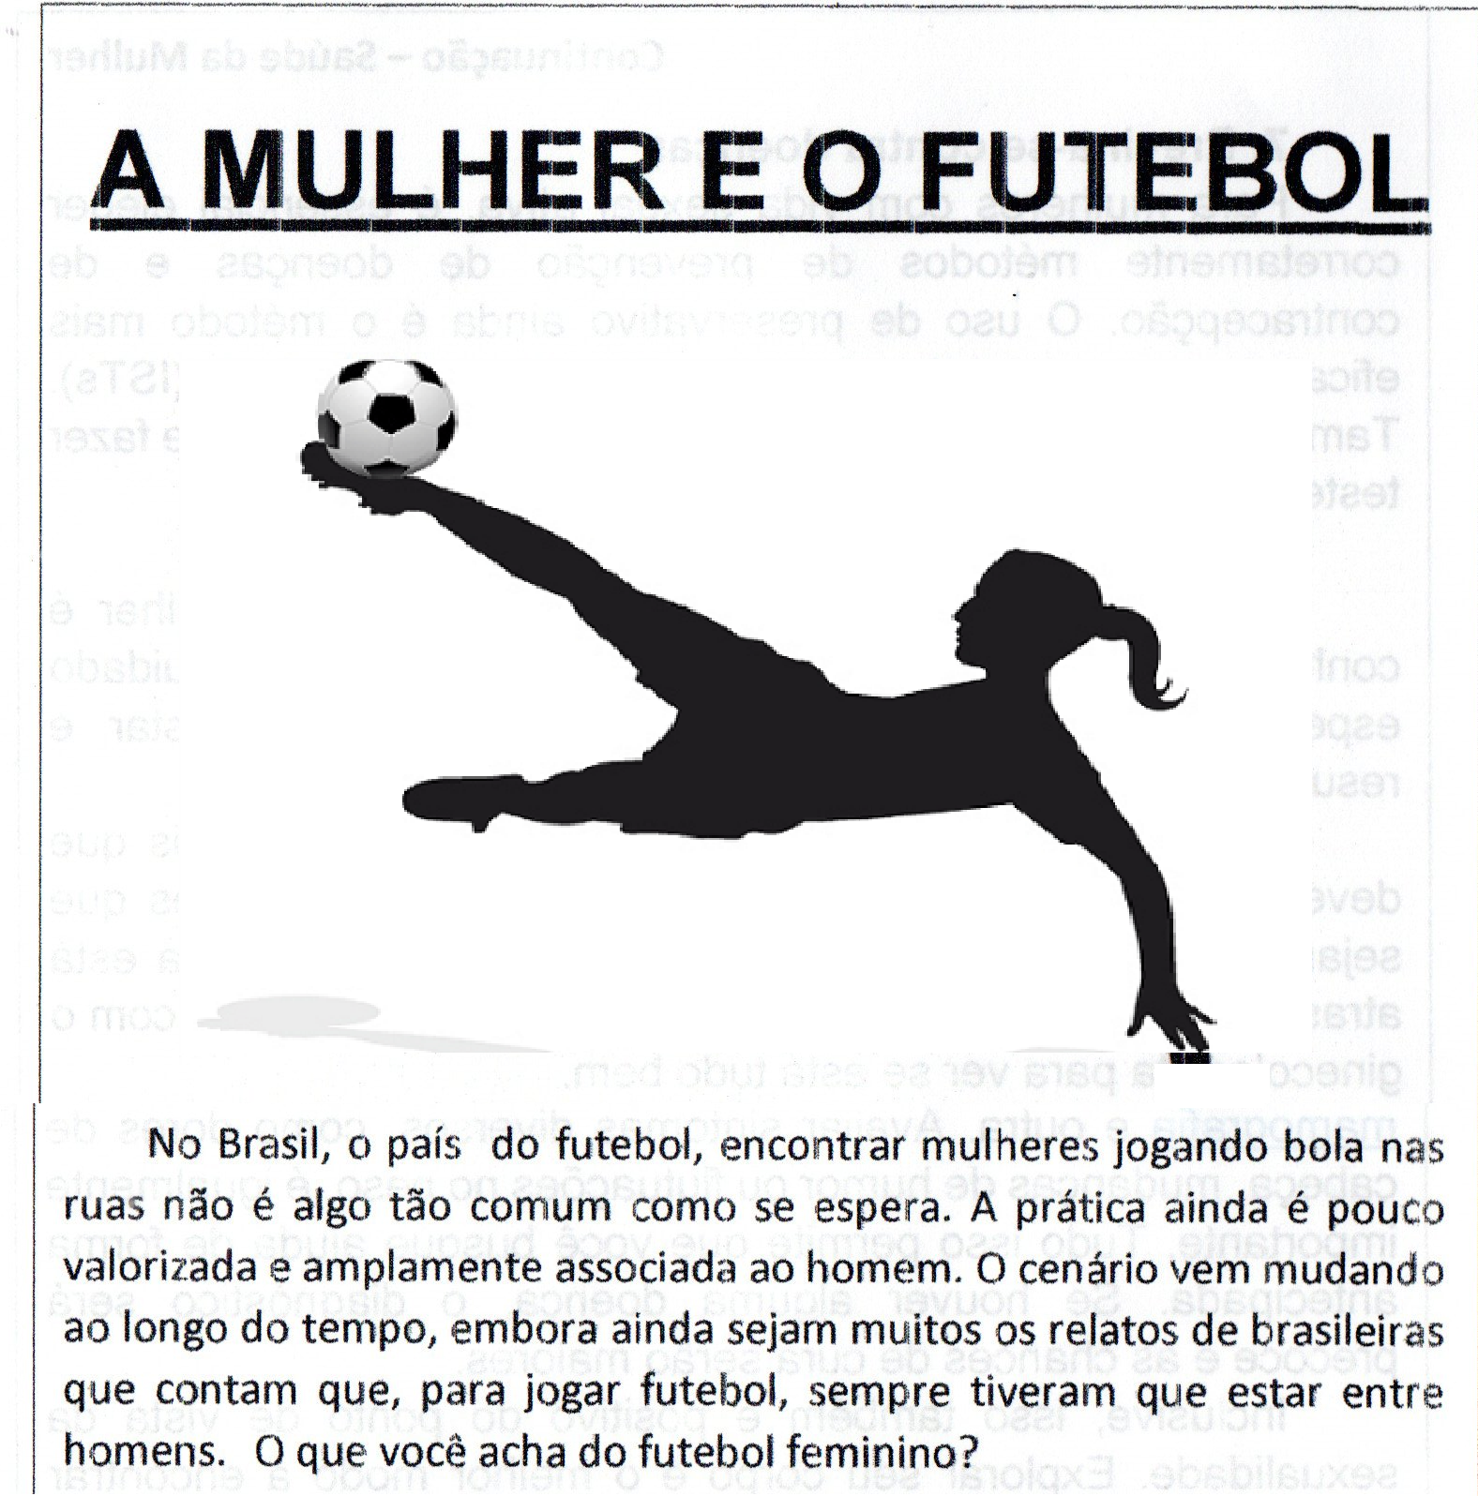
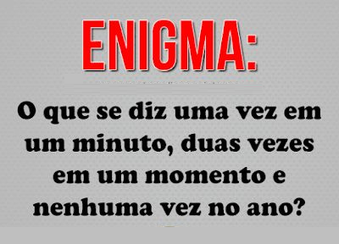

17
12

MENSAGEM E REFLEXÃO

Dois cavalos.
Na estrada de minha casa há um pasto.
Dois cavalos vivem lá.
De longe, parecem cavalos como os outros cavalos, mas, quando se olha bem, percebe-se que um deles é cego.
Contudo, o dono não se desfez dele e arrumou-lhe um amigo - um cavalo mais jovem.
Isso já é de se admirar.
Se você ficar observando, ouvirá um sino.
Procurando de onde vem o som, você verá que há um pequeno sino no pescoço do cavalo menor.
Assim, o cavalo cego sabe onde está seu companheiro e vai até ele.
Ambos passam os dias comendo e no final do dia, o cavalo cego segue o companheiro até o estábulo.
E você percebe que o cavalo com o sino, está sempre olhando se o outro o acompanha e, às vezes, atrasa um pouco para que o outro possa alcançá-lo.
E o cavalo cego guia-se pelo som do sino, confiante que o outro o está levando para o caminho certo.
Moral da História: Como o dono desses dois cavalos, Deus não se desfaz de nós só porque não somos perfeitos, ou porque temos problemas ou desafios. Ele cuida de nós, e faz com que outra pessoa venha em nosso auxílio quando precisamos. Algumas vezes, somos o cavalo cego guiado pelo som do sino daquele que Deus coloca em nossas vidas. Outras vezes, somos o cavalo que guia, ajudando outros a encontrar seu caminho. Você não precisa vê-los, mas eles estão lá. Por favor, ouça o meu sino. Eu também ouvirei o seu.
- Viva de maneira simples,
- Ame generosamente,
- Cuide com devoção,
- Fale com bondade... E confie, deixando o resto para Deus!!! Esse é o caminho.

Biscoito de arroz: como fazer esse petisco
Biscoito arroz: crocante e muito fácil de fazer! Confira a receita!
Não dá para negar que arroz é mesmo um ingrediente muito versátil. Além de ser maravilhoso puro, ele também é responsável por aquela deliciosa receita de bolinho de arroz. Hoje, mostraremos como fazer um gostoso petisco com esse ingrediente, o biscoito de arroz. Simples de fazer, ele é a pedida certa para quem vai receber a galera em casa ou para levar para lanchar no trabalho ou na faculdade Vem com a gente!

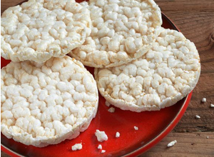

Modo de preparo
Para a receita de biscoito de arroz é importante que o arroz tenha sido cozido apenas na água e sal. Além disso, deixe-o esfriar antes de preparar o biscoito.
Separe as claras e as gemas e, depois, bata as clara até ficarem em neve.
Agora, se você acha que as 2 gemas dos ovos serão desperdiças, está muito enganado! Vamos usa-los em outras receitas.
Assim que as claras estiverem no ponto, coloque-as em uma tigela junto com o arroz cozido e misture bem. Acrescente o queijo ralado e a pimenta-do-reino a gosto.
Unte uma forma com manteiga ou azeite e espalhe a massa por toda ela.
Você também pode utilizar papel-manteiga na forma para se certificar de que o biscoito não ficará gruda.
Asse em forno preaquecido a 180º C por 15 minutos ou até ficar dourado. Quando estiver pronto, espere esfriar, desenforme e corte no formato que quiser.

13
Biscoito de arroz

Ingredientes do biscoito de arroz
1 xícaras (chá) de arroz cozido
3 colheres (sopa) de queijo ralado
Sal e pimenta-do-reino a gosto
2 claras de ovo

16

Costura de vestido passo a passo
Em primeiro costure os bolsos na frente do vestido.
Entretanto costure os ombros e junte as frentes com as costas.
De seguida costura a fita em viés à volta do decote. Vire para dentro e pesponte o decote.
Em seguida costure as mangas
Costure as laterais.
Costura a bainha das mangas.
Costure também a bainha do fundo do vestido.
Por fim passe a ferro.

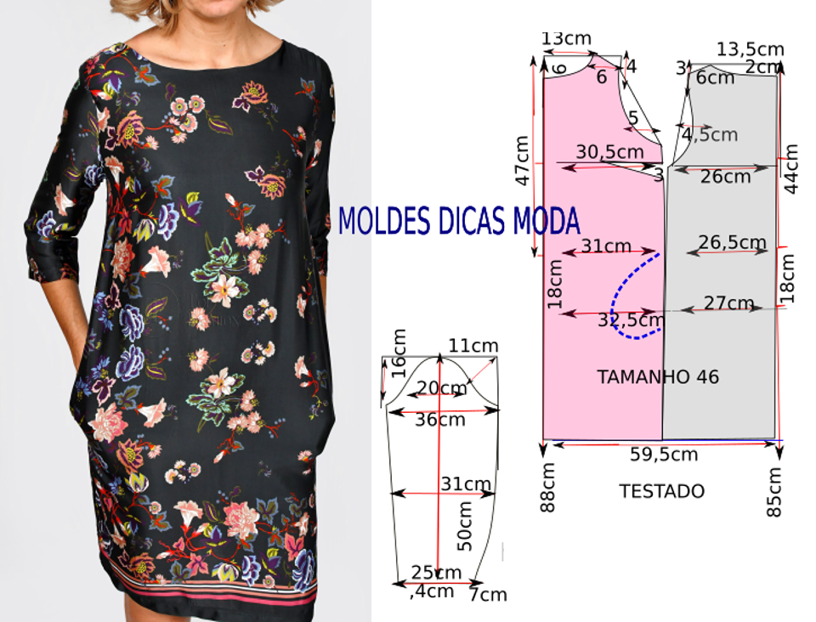

Vestido De Verão Simples
Este modelo fica bem com tecido ou tela em chifon, seda, malha, sable, organza e cetim. Além disso todos os tecidos que tenham bom caimento são adequados para fazer este modelo de vestido. Para confeccionar este vestido de verão simples, são necessários 2 metro de tecido. Acrescente 5% de folga (por exemplo em 1 metro acrescenta 5 cm de folga). São necessárias uma ou duas alturas de tecido conforme a largura da peça. Este vestido tem grau de dificuldade baixo.

15
14

Como Fazer Vestido de Verão Simples e Fácil
Com a chegada do tempo quente vou ensinar como fazer vestido de verão simples e fácil. As festas e as noites exigem roupas adequadas ao momento.
Importante perceber que a ilustração do molde não inclui valor de costura. Portanto o valor de costura tem que ser acrescentado. Este modelo corresponde ao tamanho 46 em Portugal. Na tabela de medidas do Brasil e França corresponde ao tamanho 48.

Vamos dar início ao processo de como fazer vestido de verão simples e fácil
Em primeiro lugar tire as suas medidas e compare-as com as medidas que público para encontrar o seu número. De seguida pegue numa folha de papel de preferência branca come-se a desenhar.
Em primeiro comece por desenhar a altura total de 88 cm para as frentes e 85 cm para as costas.
De seguida a largura do fundo com 59,5cm, para as frentes e costas.
Desenhe a altura do decote com 13 cm na frente. Desenhe também o decote das costas com largura de 13,5 cm.
Depois desenhe o ombro de 6 cm, com declive de 4 cm.
Marque 47 cm na frente e 44 cm nas costas.
Ainda marque o valor do perímetro do peito nas frentes com 30,5 cm e costas com 26 cm.
Também marque o do perímetro da cinta frente com 31 cm e costas 36,5 cm.
Seguidamente marque a largura do perímetro da anca com 32,5 cm nas frentes e 27 cm nas costas
Entretanto desenhe a linha orientadora de cava
De seguida marque para dentro 5 cm na frente e 4,5 cm nas costas (na cava).
Mas também desenhe a cava nas frentes e costas.
Agora desenhe a lateral.
Desenhe também os bolsos.
Desenhe também um retângulo com altura e largura da manga.
Desenhe a copa da manga.
Desenhe as laterais da manga.

12
131
12

